ağ eğ ığ iğ oğ öğ uğ üğ ğa ğe ğı ği ğo ğö ğu ğü

ağa ağla ağrı ağzı eğri eğme iğne iğde uğra dağa bağa yağa sağa çoğu doğa kuğu boğa
tığ yağ sağ sığ dağ bağ boğ çağ doğ
Yiğit Buğra Çiğdem Çağla Çağrı Çağlar Tuğba Tuğçe Doğukan Aytuğ Oğuz Tuğrul Uğur Doğan Çağatay
ağız ağıt ağır kağıt dağıt eğlence öğrenci öğretmen sağla yağlı bağla leğen doğur beğen çağır çoğal bağır soğan yağmur kaplumbağa ağaç kurbağa yoğurt mağaza buğday soğuk sağlam mağara sağlık doğru Muğla Niğde tuğla düğme çığlık armağan düğün söğüt çiğne papağan eğitim değirmen değişik Ağustos ciğer uğraş iğrenç tabağı yatağa kaşığı ineğe anneciğim babacığım

Yağmur yağdı. Dağa, bağa yağdı. Ağaçlar sulandı.
Çiğdem iğne ile düğme dik. Sağlam olsun.
Hava soğuk. Yiğit atkını bağla. Sağlığına dikkat et.
Öğlen yemekte yoğurt ile soğan yedik.
Doğukan papağana konuşmayı öğretti.

Beni sakın “y” harfi ile karıştırma. Ağlarım. Beni doğru yerde kullan. O zaman seni severim.
Asla kelimelerin başında bulunmam. Unutma!

Ğ ğ

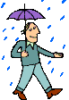
YAĞMUR
Bugün hava soğuk. Yağmur yağdı.
Dağlara, bağlara yağdı.
Ağaçlar sulandı. Doğa canlandı.
Söğüt ağacı yağmurla birlikte
değişik bir renk aldı. Yağmurlu günleri
seviyorum. Şemsiyemi alıp mahallede geziyorum.

ÖĞRETMENİM
Ben öğretmenimi çok severim. O bana
okumayı, yazmayı öğretti. İyi bir çocuk,
iyi bir öğrenci olmayı öğretti.
Sağlığımı korumayı, ağaçları,
çiçekleri, hayvanları sevmeyi öğretti.
İyiyi, doğruyu, güzeli gösterdi.
Sağ ol öğretmenim.

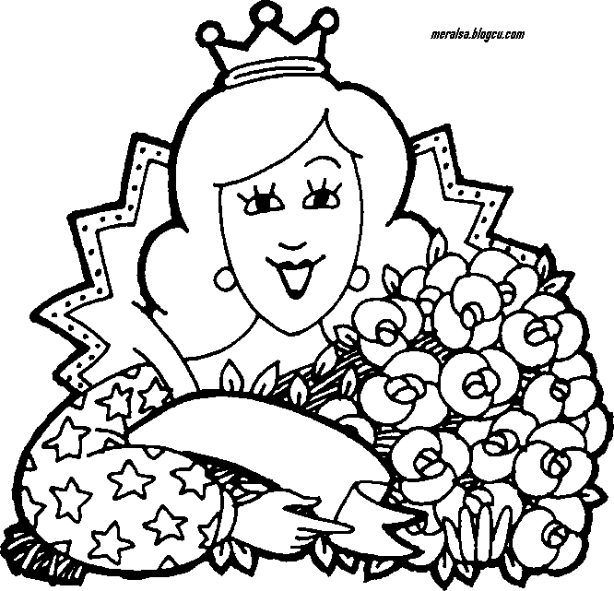
ANNECİĞİM
Anneciğim seni çok severim. Sen benim gözbebeğimsin. Beni sen doğurdun. Besledin, büyüttün. Benim için hep uğraştın. Ağlasam üzülürsün. Bir yerim ağrısa gece hiç uyumazsın. Bana armağanlar alırsın. Ne yapsam beğenirsin. Canım anneciğim.

MAĞARA
Oğuz ile Tuğçe Ağustos’ta Niğde’ye gitti. Doğan’ı da çağırdılar. Orada mağaraları gezdiler. Mağaralar çok soğuktu. Mağaraların içinde kurbağalar, kaplumbağalar vardı. Değişik bir tatil geçirdiler.

ETKİNLİK KONUSU: SIRA BİLDİREN SAYILAR

1-Aşağıda bitiş noktasına gelen atletler görülmektedir.Bitiş çizgisine varan atletlerin kaçıncı olarak yarışı bitirdiklerini altlarına yazınız.
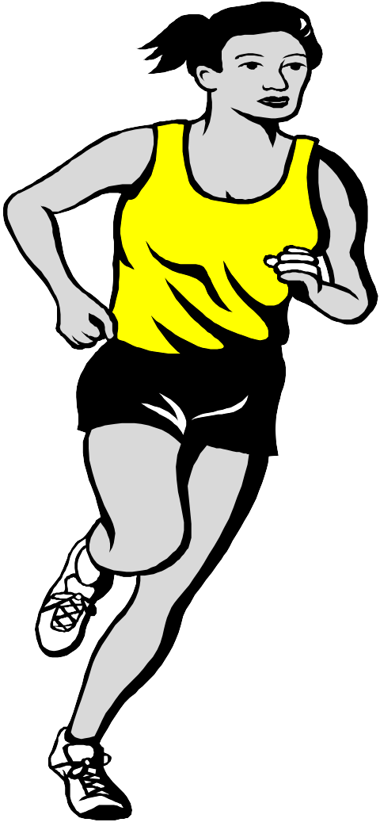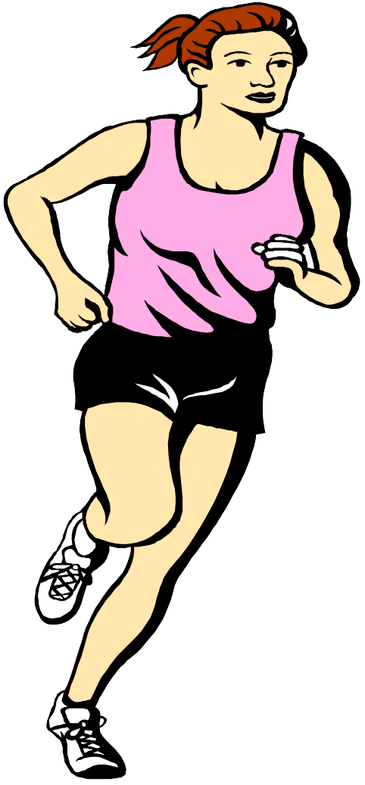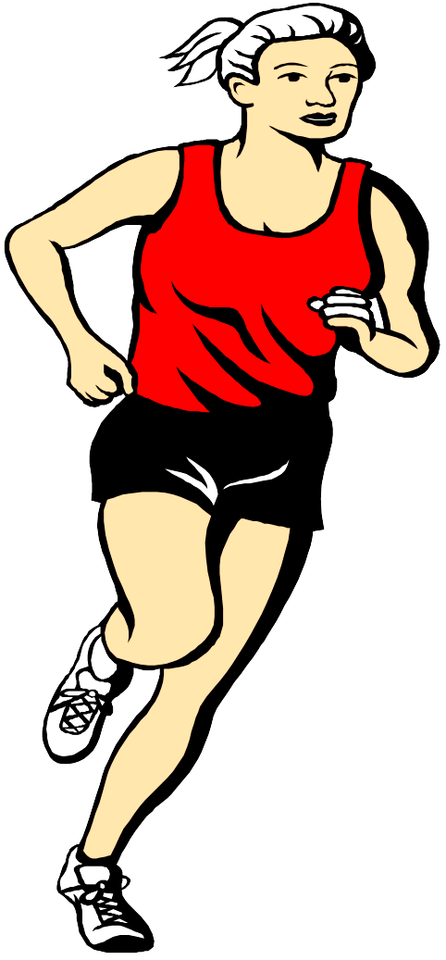
BİTİŞ
…
…
…..…..
….

2-Aşağıda sıra bildiren sayılar verilmiştir.Yanlarına okunuşlarını yazınız.
1. =birinci 3. =…………… 7. =……………. 5. =…………....

4. =…………….. 2. =……………. 8. =………………. 9. =………………

3-Aşağıda sıra bildiren sayıların okunuşları verilmiştir. Rakamla yazılışlarını noktalı yerlere yazınız.

Yedinci: 7. beşinci:….. dördüncü:…… birinci:…….. ikinci:……..

On sekizinci: ….. altıncı:…….. dokuzuncu:……… onuncu:…….. üçüncü:……

4-Aşağıdaki cümlelerde noktalı yerleri kendinize göre cevaplayınız.
(Örnek:Evimiz apartmanın 3. katındadır.)

Evimiz apartmanın ….. katındadır.Fatih Sultan Mehmet İlköğretim Okuluna gidiyorum.Ve … sınıfta okuyorum.Sınıfımız okulun …. Katındadır.Sınıfta …. sırada oturuyorum.Bugün haftanın …. günüdür.Şu an Şubat ayı içindeyiz.Şubat ayı yılın ….. ayıdır.

